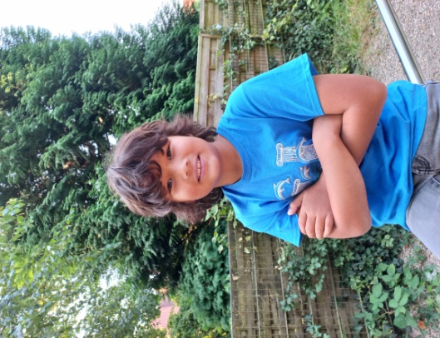

Name: Mein Name ist Louis Carl Santiago.

Alter: Ich bin 9 Jahre alt.

Klasse: Ich bin in der Fuchsklasse 4a.

Geburtstag: Mein Geburtstag ist am 19. September.

Geschwister: Ich habe eine große Schwester.

Haustiere: Ich habe keine Haustiere.

Lieblingstiere: Mein Lieblingstier ist die Giraffe.

Lieblingsfarbe: Meine Lieblingsfarbe ist Gelb.

Lieblingsfach: Mein Lieblingsfach ist Mathe.

Lieblingsessen: Am liebsten esse ich Carbonara.

Das mache ich gerne/ Hobbies: Ich spiele gerne Tennis.

Meine Freunde: Meine Freunde heißen: Ben, Lukas und Tony.

**Das bin ich: Louis**